Iniciativa con Proyecto de Decreto por el que se reforman el segundo párrafo del artículo 30 y el primer párrafo del artículo 31 de la **Ley Orgánica del Congreso del Estado Independiente, Libre y Soberano de Coahuila de Zaragoza.**

* **En relación a cambiar la referencia al término de “Secretaría General” al de “Tesorería General”, y al de “Comisión de Gobierno”, al de “Junta de Gobierno”.**

Planteada por el **Diputado Francisco Javier Cortez Gómez,** del Grupo Parlamentario, "Movimiento Regeneración Nacional” del Partido Morena.

Fecha de Lectura de la Iniciativa: **17 de Mayo de 2022.**

Turnada a la **Comisión de Reglamentos y Prácticas Parlamentarias.**

**Fecha de lectura del Dictamen:**

**Decreto No.**

Publicación en el Periódico Oficial del Gobierno del Estado:

**INICIATIVA CON PROYECTO DE DECRETO QUE PRESENTA EL DIPUTADO FRANCISCO JAVIER CORTEZ GÓMEZ, DEL GRUPO PARLAMENTARIO “MOVIMIENTO REGENERACIÓN NACIONAL” DEL PARTIDO morena, DE ESTA SEXAGÉSIMA SEGUNDA LEGISLATURA, POR EL QUE SE REFORMAN EL SEGUNDO PÁRRAFO DEL ARTÍCULO 30 Y EL PRIMER PÁRRAFO DEL ARTÍCULO 31 DE LA LEY ORGÁNICA DEL CONGRESO DEL ESTADO INDEPENDIENTE, LIBRE Y SOBERANO DE COAHUILA DE ZARAGOZA.**

**HONORABLE PLENO DEL CONGRESO:**

El suscrito, Diputado Francisco Javier Cortez Gómez, del Grupo Parlamentario “Movimiento Regeneración Nacional” del partido morena, en el ejercicio de las facultades que me confieren los artículos 59 Fracción I, 60 y 67 fracción I, de la Constitución Política del Estado de Coahuila de Zaragoza, así como los artículos 21 Fracción IV, 152 Fracción I, y demás aplicables de la Ley Orgánica del Congreso del Estado Independiente, Libre y Soberano de Coahuila de Zaragoza, me permito someter a consideración de este Honorable Pleno la presente iniciativa con proyecto de decreto, por el que se reforman el segundo párrafo del artículo 30 y primer párrafo del artículo 31 de la Ley Orgánica del Congreso del Estado Independiente, Libre y Soberano de Coahuila de Zaragoza, al tenor de la siguiente:

**EXPOSICIÓN DE MOTIVOS**

El artículo 37 de la Ley Orgánica que rige a este Poder Legislativo especifica, como *órganos del Congreso del Estado*, los siguientes: 1. El Pleno Legislativo, 2. La Mesa Directiva, 3. Los Grupos Parlamentarios, 4. La Junta de Gobierno, 5. Las comisiones ordinarias y especiales, 6. Los comités, 7. La Diputación Permanente, y 8. La Auditoría Superior del Estado.

Comprendidos en el Capítulo I del Título Tercero, de la Organización del Congreso, en los artículos 38 al 151 se establece también la manera en que dichas áreas están conformadasy cuáles son sus respectivas competencias, funciones e interacciones.

En ninguno de estas disposiciones se señala como uno de los órganos de esta Soberaníala “Secretaría General” a que hace referencia el artículo 30 de este ordenamiento, como tampoco la “Comisión de Gobierno” que aparece en el artículo 31.

Con toda seguridad, el primero de estos conceptos alude, no a una Secretaría, sino a la actual Tesorería General, la cual es responsable de cumplir con funciones administrativas muy específicas, tal como se señala, por ejemplo, en el artículo 24 de la Ley Orgánica, en cuya fracción I, tercer párrafo, dice, a la letra, lo siguiente:

*Las faltas injustificadas serán descontadas de la dieta en forma directa por la Tesorería del Congreso, sin que proceda por motivo alguno su reintegro o restitución*.

A tal acción se refiere en realidad uno de los artículos objeto del presente proyecto, al disponer que *la sanción prevista en la Fracción III, del artículo 28 será aplicada por ministerio de ley, por la Secretaría General en los casos de inasistencia injustificada de las o los Diputados en términos del artículo 24, fracción I de la presente Ley*.

En definitiva, es a la Tesorería del Congreso, no a una supuesta “Secretaría General”, a quien competeaplicar la sanción señalada.

En cuanto al subsecuente artículo 31, donde encontramos el concepto de “Comisión de Gobierno”,en tratándose de la aplicación de citada sanción, es evidente que se hace alusión a lo que hoy constituye la Junta de Gobierno de esta Soberanía, órgano que al paso de los años ha cambiado varias veces de nombre, por lo que también se plantea su actualización.

Considero que a través de ambas modificaciones estaremos avanzando en el empeño de hacer de nuestro ordenamiento interno un instrumento más acorde con las circunstancias actuales, pero también más preciso en su contenido, lo cual es importante para el efecto de un desempeño legislativo y administrativo más eficiente, evitando, como en este caso, confusiones o errores en la identificación, competencias y funciones de cada órgano.

Con base en todo lo anteriormente expuesto y fundado, me permito presentar ante este Honorable Congreso, para su estudio, análisis y aprobación, en su caso, la siguiente iniciativa con proyecto de:

**DECRETO**

**ÚNICO.–**Se reforman el segundo párrafo del artículo 30 y primer párrafo del artículo 31 de la Ley Orgánica del Congreso del Estado Independiente, Libre y Soberano de Coahuila de Zaragoza, para quedar como sigue:

ARTÍCULO 30.- ...

La sanción prevista en la Fracción III, del artículo 28 será aplicada por ministerio de ley, por la **Tesorería** General en los casos de inasistencia injustificada de las o los Diputados en términos del artículo 24, fracción I de la presente Ley.

ARTÍCULO 31.- Quien presida la Mesa Directiva dará cuenta de la sanción impuesta, al Pleno del Congreso del Estado o a la Diputación Permanente, en su caso, y solicitará a la **Junta** de Gobierno la verificación del cumplimiento de la misma.

**ARTÍCULOS TRANSITORIOS**

**ÚNICO. -** El presente decreto entrará en vigor al día siguiente de su publicación en el Periódico Oficial del Gobierno del Estado.

Saltillo, Coahuila de Zaragoza,a 17 de mayode 2022.

**Atentamente:**

**DIP. FRANCISCO JAVIER CORTEZ GÓMEZ**

**En conjunto con las Diputadas integrantes del Grupo Parlamentario “Movimiento Regeneración Nacional”**

**del partido morena:**

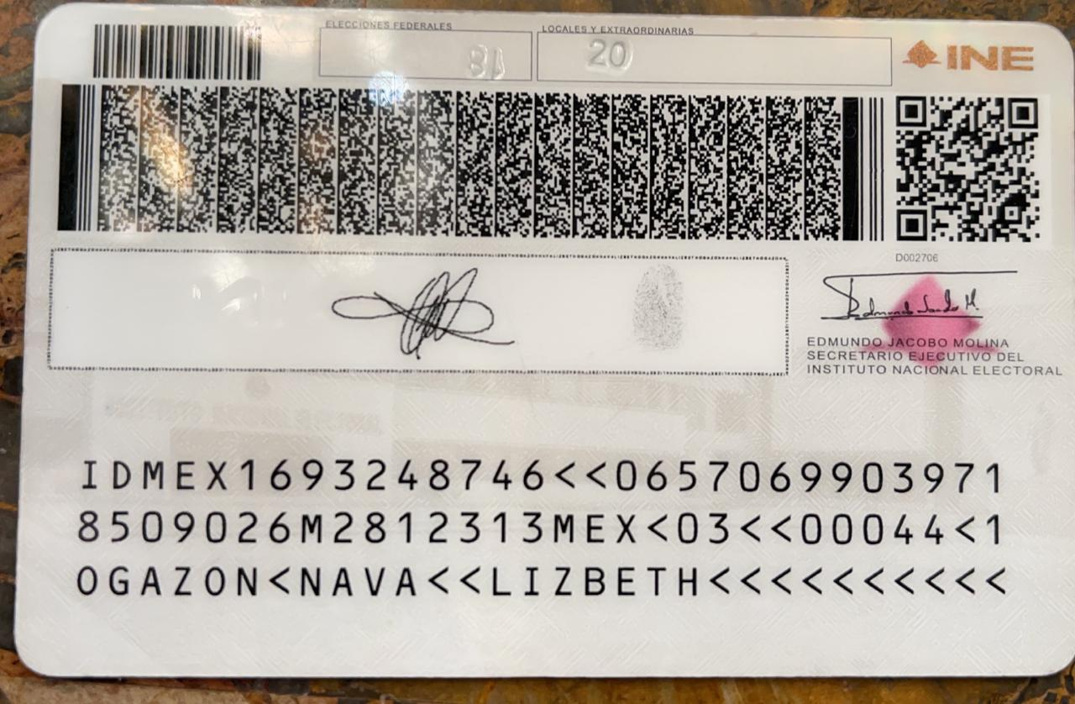

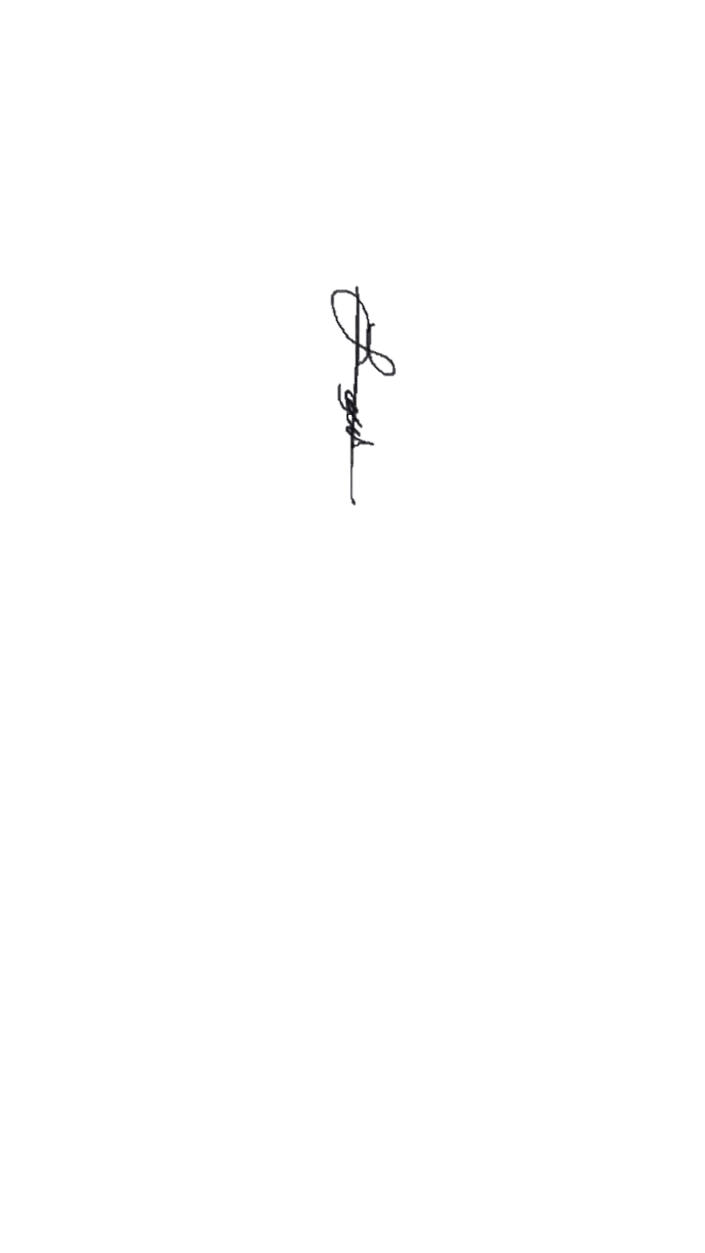

**DIP. LIZBETH OGAZÓN NAVA**

**DIP. LAURA FRANCISCA AGUILAR TABARES**

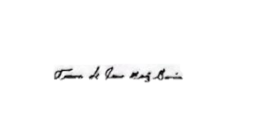

**Y, DIP. TERESA DE JESÚS MERAZ GARCÍA**

Esta hoja de firma corresponde a la iniciativa con proyecto de decreto por el que se reforman el segundo párrafo del artículo 30 y el primer párrafo del artículo 31 de la Ley Orgánica del Congreso del Estado Independiente, Libre y Soberano de Coahuila de Zaragoza, presentada por el Diputado Francisco Javier Cortez Gómez, del Grupo Parlamentario “Movimiento Regeneración Nacional” del partidomorena.